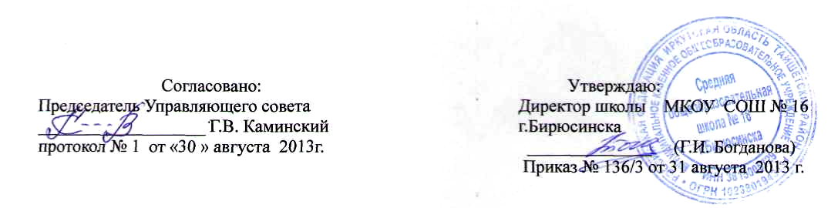

Положение
об общем собрании трудового коллектива
МКОУ СОШ № 16 г.Бирюсинска

I. Общие положения
1.1. В целях содействия осуществлению самоуправленческих начал, развитию инициативы в работе всего трудового коллектива школы, расширению коллегиальных, демократических форм управления создается и действует орган самоуправления трудового коллектив - Общее собрание трудового коллектива МКОУ СОШ № 16 г.Бирюсинска (далее - Общее собрание трудового коллектива).
1.2. В своей деятельности Общее собрание трудового коллектива руководствуется Конституцией РФ, Трудовым кодексом РФ, федеральным законом от 29 декабря 2012 г. № 273-ФЗ «Об образовании в Российской Федерации», Уставом ОУ, другим федеральными, региональными законами и подзаконными актами, нормативно-правовой документацие0, Уставом школы, настоящим Положением.
1.3. Общее собрание трудового коллектива взаимодействует с администрацией школы, общественными организациями в пределах своих полномочий.
1.4. Основной задачей Общего собрания является коллегиальное решение важных вопросов жизнедеятельности трудового коллектива ОУ.
1.5. Общее собрание работает в тесном контакте с другими органами школьного самоуправления, а также с различными организациями и социальными институтами вне ОУ, являющимися социальными партнёрами в реализации образовательных целей и задач ОУ.
II. Компетенция и содержание деятельности
  - Основная задача Общего собрания трудового коллектива - управление в пределах своих полномочий образовательным учреждением на началах самоуправления.
  - Общее собрание трудового коллектива:

- утверждает правила внутреннего трудового распорядка;
- утверждает коллективный договор;
- обсуждает Устав Учреждения;
- обсуждает единые требования и нормы корпоративной культуры в Учреждении;
- избирает представителей работников в комиссию по трудовым спорам Учреждения;
- определяет тайным голосованием первичную организацию, которой поручает формирование представительного органа на переговорах с работодателем при заключении коллективного договора, если ни одна их первичных профсоюзных организаций не объединяет более половины работников ОУ;
- утверждает коллективные требования к работодателю;
- рассматривает вопросы охраны труда и техники безопасности участников образовательного процесса.
2.3. Состав и порядок работы Общего собрания трудового коллектива определяется локальным актом - положением об Общем собрании трудового коллектива.
Ш. Состав, порядок подготовки и проведения общего собрания трудового коллектива
3.1. В состав Общего собрания входят все сотрудники, для которых ОУ является основным местом работы.
- Общее собрание собирается директором ОУ не реже двух раз в течение учебного года.
- Внеочередной созыв Общего собрания может произойти по требованию Учредителя, директора ОУ, первичная профсоюзная организация, или по заявлению 1/3 членов Общего собрания, поданному в письменном виде.

- Общее собрание считается правомочным, если на нем присутствует не менее половины состава трудового коллектива.
- Общее собрание ведет председатель, избираемый из числа участников. На Общем собрании избирается также секретарь, который ведет всю документацию и сдает её в архив в установленном порядке. Председатель и секретарь Общего собрания избираются сроком на один учебный год.
- Решения принимаются открытым голосованием. Решение считается принятым, если за него проголосовало большинство присутствующих на Общем собрании. При равном количестве голосов решающим является голос председателя Общего собрания.
- Решения Общего собрания, принятые в пределах его полномочий и в соответствии с законодательством, после утверждения его директором ОУ являются обязательным для исполнения всеми участниками образовательного процесса.
- Все решения Общего собрания трудового коллектива до сведения всех членов трудового коллектива в течение трех дней.
IV. Делопроизводство
- Заседания Общего собрания трудового коллектива оформляются протоколом. В протоколах фиксируют ход обсуждения вопросов, выносимых на заседание, предложения и замечания.
- Протоколы подписываются секретарем. Нумерация протоколов ведется от начала учебного года.
- Протоколы Общего собрания трудового коллектива относятся к делам постоянного хранения.

